**Sam Werthmuller, participación pública, +41 79 267 80 17,** [swer@weforum.org](mailto:swer@weforum.org)

**El fracaso climático y la crisis social son los principales riesgos globales para 2022**

* Los principales riesgos son la crisis climática, las crecientes diferencias sociales, los mayores riesgos cibernéticos y la recuperación global desigual, ya que la pandemia persiste. Según una encuesta mundial de expertos, solo 1 de cada 6 es optimista y solo 1 de cada 10 cree que la recuperación mundial se acelerará.
* Para resolver estos problemas sistémicos, los líderes mundiales deben adoptar una respuesta coordinada multisectorial, incluso si las posibilidades para cooperar se reducen.
* Puede leerse [aquí](https://www.weforum.org/reports/global-risks-report-2022) el Informe de Riesgos Globales 2022 y también obtener más información sobre la Iniciativa de Riesgos Globales [aquí](https://www.weforum.org/global-risks). Para unirse a la conversación, usar la etiqueta #risks22

**Ginebra, Suiza, 11 de enero del 2022**:Los riesgos climáticos dominan las preocupaciones mundiales a medida que el mundo entra en el tercer año de pandemia. De acuerdo con el [*Informe de Riesgos Globales 2022*](https://www.weforum.org/reports/global-risks-report-2022), mientras los principales riesgos a largo plazo se relacionan con el clima, las principales preocupaciones globales a corto plazo incluyen las diferencias sociales, las crisis de formas de subsistencia y el deterioro de la salud mental.

Además, la mayoría de los expertos creen que la recuperación económica global será volátil y desigual en los próximos tres años.

Ahora, en su 17.º edición, el informe anima a los líderes a pensar fuera del ciclo de informes trimestrales y a crear políticas que gestionen los riesgos y den forma a la agenda para los próximos años. Explora cuatro áreas de riesgo emergente: ciberseguridad, competencia en el espacio, transición climática desordenada y presiones migratorias, cada una de las cuales requiere una coordinación global para una gestión exitosa.

“Los desajustes económicos y sanitarios están agravando las divisiones sociales. Esto crea tensiones en un momento en el que la colaboración dentro de las sociedades y entre la comunidad internacional será fundamental para garantizar una recuperación mundial más rápida y uniforme. Los líderes mundiales deben unirse y adoptar un enfoque coordinado multisectorial para abordar los incesantes retos mundiales y crear resiliencia antes de la próxima crisis”, dijo Saadia Zahidi, Managing Director del Foro Económico Mundial (WEF por sus siglas en inglés).

Carolina Klint, Risk Management Leader, Continental Europe de Marsh, dijo: “A medida que las empresas se recuperan de la pandemia, se centran acertadamente en la resiliencia organizacional y en las credenciales de ESG. Con las amenazas cibernéticas ahora creciendo más rápido que nuestra capacidad para erradicarlas permanentemente, está claro que ni la resiliencia ni la gobernanza son posibles sin planes creíbles y sofisticados de gestión del riesgo cibernético. Del mismo modo, las organizaciones deben empezar a comprender sus riesgos espaciales, en particular el riesgo que corren los satélites, de los que nos hemos vuelto cada vez más dependientes, dado el aumento de las ambiciones y tensiones geopolíticas”.

Peter Giger, Group Chief Risk Officer, Zurich Insurance Group, dijo: “La crisis climática sigue siendo la mayor amenaza a largo plazo que enfrenta la humanidad. Si no se actúa en relación con el cambio climático, el PIB mundial podría reducirse en una sexta parte; además, los compromisos que se asumieron en la COP26 siguen siendo insuficientes para alcanzar el objetivo de 1,5°C. No es demasiado tarde para que los gobiernos y las empresas actúen sobre los riesgos que enfrentan e impulsen una transición innovadora, determinante e inclusiva que proteja a las economías y a las personas”.

El informe finaliza con reflexiones sobre el segundo año de la pandemia del COVID-19, lo que proporciona información nueva sobre la resiliencia a nivel local. El capítulo también se basa en las comunidades de expertos en riesgos del Foro Económico Mundial (Chief Risk Officers Community y la Global Future Council on Frontier Risks) con el fin de ofrecer asesoría práctica para implementar la resiliencia en las organizaciones.

El *Informe de Riesgos Globales 2022* ha sido elaborado con el inestimable apoyo del Global Risks Advisory Board del Foro Económico Mundial. También se beneficia de la colaboración continua con sus socios estratégicos, Marsh McLennan, SK Group y Zurich Insurance Group y asesores académicos de la Oxford Martin School (Universidad de Oxford), la Universidad Nacional de Singapur y el Wharton Risk Management and Decision Processes Center (Universidad de Pensilvania).

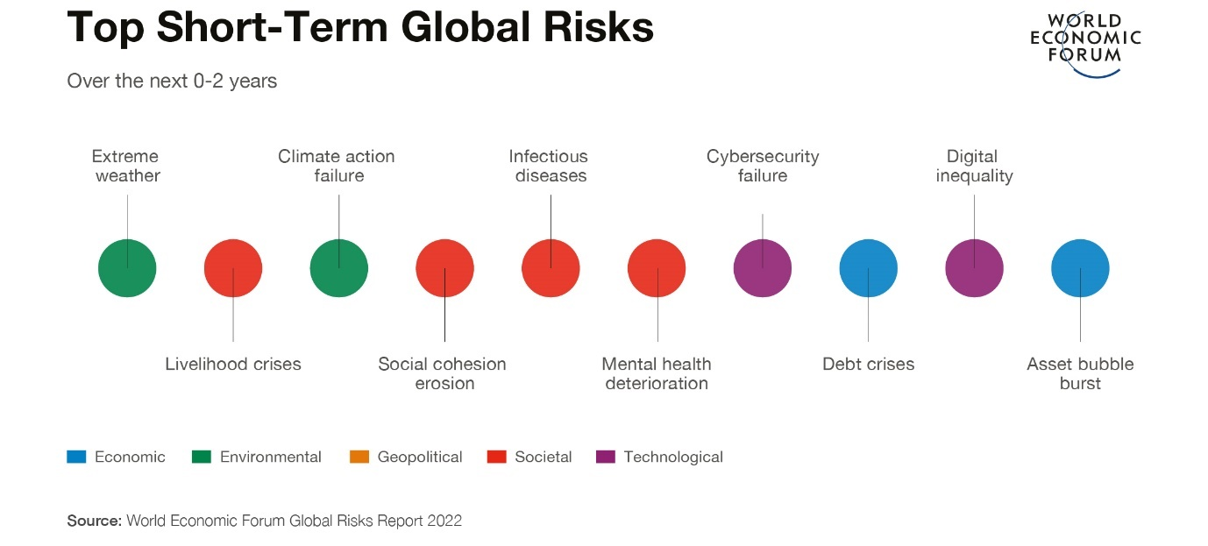

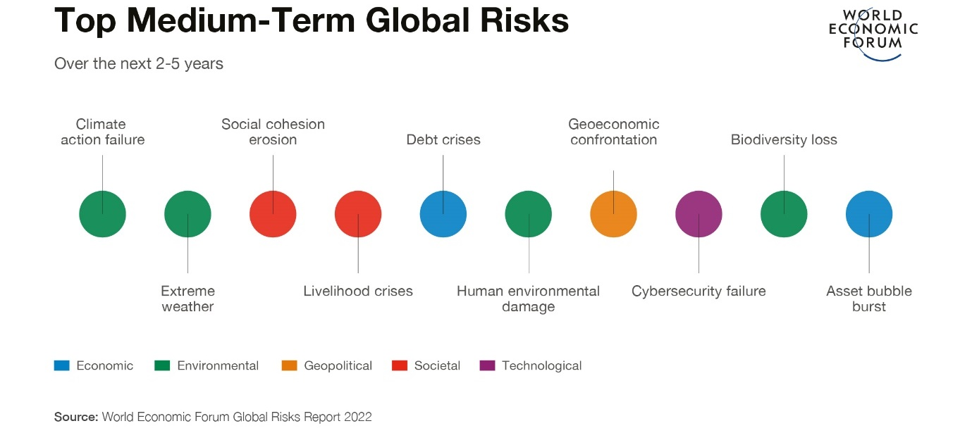

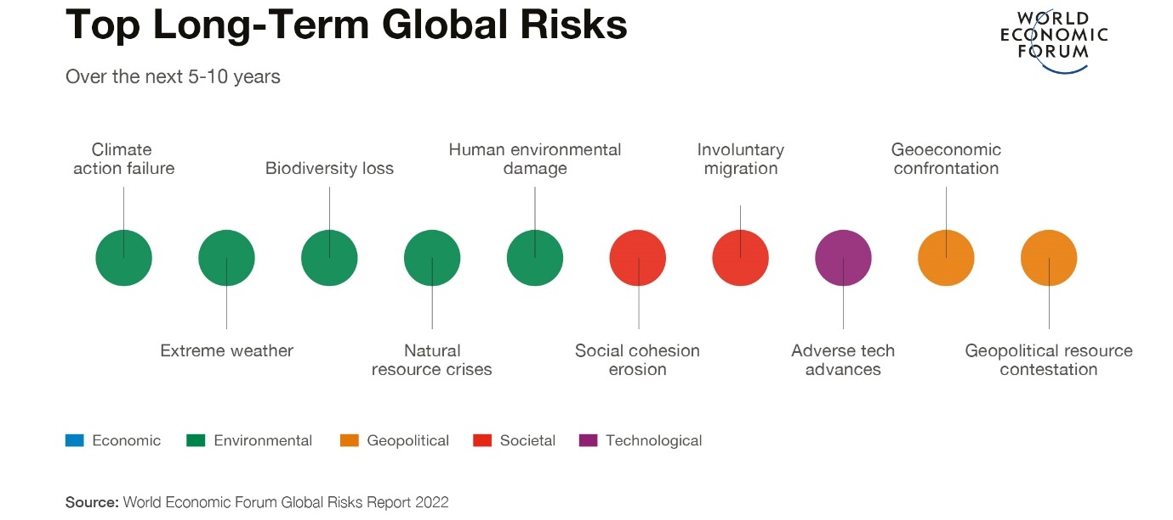

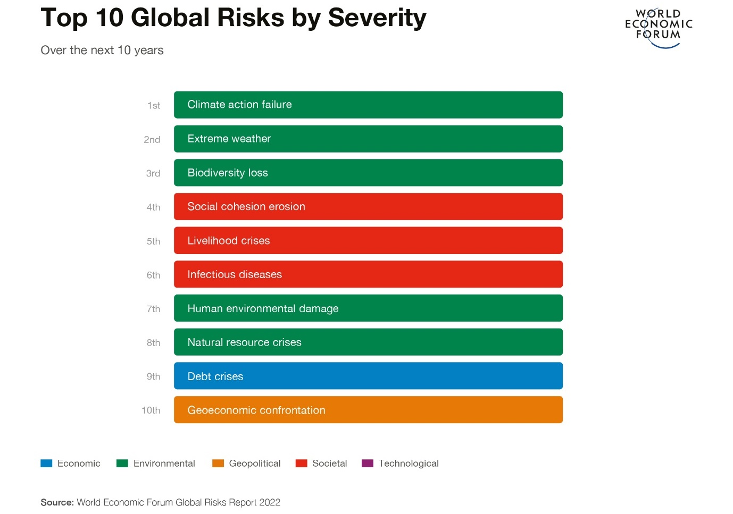

**Notas para los editores**Cómo comunicarse con los siguientes aliados:

* Jason Groves, Global Director of Media Relations, Marsh, United Kingdom, +44 (0)20 7357 1455, [jason.groves@marsh.com](mailto:jason.groves@marsh.com)
* Pavel Osipyants, Head Media Relations EMEA, Risk Management, Investment Management, Zurich Insurance Group, Switzerland, +41 (0)787 242 188, [pavel.osipyants@zurich.com](mailto:pavel.osipyants@zurich.com)
* Sam Ik Whang, Director, Media Relations Team, SK Group, South Korea, +82-2-2121-1636 [samik.whang@sk.com](mailto:samik.whang@sk.com)

**Acerca de la Agenda de Davos: el estado del mundo en 2022**

El Informe de Riesgos Globales 2022 se adelanta a la [Agenda de Davos](https://www.weforum.org/events/the-davos-agenda-2022), que movilizará a jefes de estado y de gobierno, líderes empresariales, organizaciones internacionales y la sociedad civil para compartir sus perspectivas, conocimientos y planes relacionados con los problemas globales más urgentes. La reunión proporcionará una plataforma para la conexión, lo que permitirá al público ver e interactuar a través de sesiones transmitidas en vivo, encuestas en las redes sociales y conexiones virtuales.

Obten más información sobre el [Informe de Riesgos Globales 2022](https://www.weforum.org/reports/global-risks-report-2022) y participa de la conversación usando la etiqueta **#risks22**

La conferencia de prensa del lanzamiento del informe puede verse [aquí](https://wef.ch/grr22pressconf)

Obtén más información sobre la [Agenda de Davos](https://www.weforum.org/events/the-davos-agenda-2022)  
Lee la [Agenda](https://urldefense.proofpoint.com/v2/url?u=http-3A__wef.ch_agenda&d=DwMFaQ&c=VWART3hH1Kkv_uOe9JqhCg&r=ckttTGXi_B7fxoiN2TJjnIa7ICBQ2ptGrEgP4zF8P-Q&m=agDuIY96UIvpKXtnmO85pyUbCzW39AfgZ2R_Eybqhvc&s=FTI5DaxPh9wgywk_D1ChgbVeaJpBqYR7X7i8jADPHX0&e=) del Foro en [francés](https://fr.weforum.org/agenda) | [español](https://es.weforum.org/agenda) | [chino mandarín](https://cn.weforum.org/agenda) | [japonés](https://jp.weforum.org/agenda)  
Descubre el [impacto](https://urldefense.proofpoint.com/v2/url?u=http-3A__wef.ch_impact&d=DwMFaQ&c=VWART3hH1Kkv_uOe9JqhCg&r=ckttTGXi_B7fxoiN2TJjnIa7ICBQ2ptGrEgP4zF8P-Q&m=agDuIY96UIvpKXtnmO85pyUbCzW39AfgZ2R_Eybqhvc&s=71H6I0bUQHa5kBB2i3p9bFdblS3ZHOcIsi5hb9-mH1w&e=) del Foro

Revisa la [Plataforma de inteligencia estratégica](https://www.weforum.org/strategic-intelligence)y los [Mapas de transformación](https://intelligence.weforum.org/) del Foro  
Sigue al Foro en Twitter a través de [@wef](https://urldefense.proofpoint.com/v2/url?u=http-3A__wef.ch_twitter&d=DwMFaQ&c=VWART3hH1Kkv_uOe9JqhCg&r=ckttTGXi_B7fxoiN2TJjnIa7ICBQ2ptGrEgP4zF8P-Q&m=agDuIY96UIvpKXtnmO85pyUbCzW39AfgZ2R_Eybqhvc&s=fAMmROQIamrzjVhosmsDg6uPi0JjTrJn3SylUGjTnlg&e=)[@davos](https://urldefense.proofpoint.com/v2/url?u=http-3A__wef.ch_livetweet&d=DwMFaQ&c=VWART3hH1Kkv_uOe9JqhCg&r=ckttTGXi_B7fxoiN2TJjnIa7ICBQ2ptGrEgP4zF8P-Q&m=agDuIY96UIvpKXtnmO85pyUbCzW39AfgZ2R_Eybqhvc&s=zYs9ruy8eDWTDvr_th_LMpeEjxnehakEpRnvvogk3js&e=) | [Instagram](https://urldefense.proofpoint.com/v2/url?u=http-3A__wef.ch_instagram&d=DwMFaQ&c=VWART3hH1Kkv_uOe9JqhCg&r=ckttTGXi_B7fxoiN2TJjnIa7ICBQ2ptGrEgP4zF8P-Q&m=agDuIY96UIvpKXtnmO85pyUbCzW39AfgZ2R_Eybqhvc&s=YMkH0YoOeDK_4laNTwTv2ijVvIOiG9istlkMkRpOGiY&e=) | [LinkedIn](https://urldefense.proofpoint.com/v2/url?u=http-3A__wef.ch_linkedin&d=DwMFaQ&c=VWART3hH1Kkv_uOe9JqhCg&r=ckttTGXi_B7fxoiN2TJjnIa7ICBQ2ptGrEgP4zF8P-Q&m=agDuIY96UIvpKXtnmO85pyUbCzW39AfgZ2R_Eybqhvc&s=F7wu2fNwDr3RynF_k1IZHNy_sS8lOza-VGCehWnVP_k&e=) | [TikTok](https://urldefense.proofpoint.com/v2/url?u=https-3A__www.tiktok.com_-40worldeconomicforum-3Flang-3Den&d=DwMFaQ&c=VWART3hH1Kkv_uOe9JqhCg&r=ckttTGXi_B7fxoiN2TJjnIa7ICBQ2ptGrEgP4zF8P-Q&m=agDuIY96UIvpKXtnmO85pyUbCzW39AfgZ2R_Eybqhvc&s=NazA-BTdY_FOR6Hin-T81MFyc6WGxDeFeG9sOjdke4s&e=) | [Weibo](https://urldefense.proofpoint.com/v2/url?u=http-3A__wef.ch_weibo&d=DwMFaQ&c=VWART3hH1Kkv_uOe9JqhCg&r=ckttTGXi_B7fxoiN2TJjnIa7ICBQ2ptGrEgP4zF8P-Q&m=agDuIY96UIvpKXtnmO85pyUbCzW39AfgZ2R_Eybqhvc&s=UyXfKcSRN39AW14xuvZnpdPp4jJWKsgWrjjJpAfD1TY&e=) | [Podcasts](https://urldefense.proofpoint.com/v2/url?u=http-3A__wef.ch_ximalaya&d=DwMFaQ&c=VWART3hH1Kkv_uOe9JqhCg&r=ckttTGXi_B7fxoiN2TJjnIa7ICBQ2ptGrEgP4zF8P-Q&m=agDuIY96UIvpKXtnmO85pyUbCzW39AfgZ2R_Eybqhvc&s=HAHcq5tivqO5CL04nsu6FemBLfc6Oer8pyDeAkdJ2aY&e=)  
Conviértete en fan del Foro en [Facebook](https://urldefense.proofpoint.com/v2/url?u=http-3A__wef.ch_facebook&d=DwMFaQ&c=VWART3hH1Kkv_uOe9JqhCg&r=ckttTGXi_B7fxoiN2TJjnIa7ICBQ2ptGrEgP4zF8P-Q&m=agDuIY96UIvpKXtnmO85pyUbCzW39AfgZ2R_Eybqhvc&s=tKrJByREboU2fJMgUDvlREkIHAB0vnF5MR1-lJ8Wn9E&e=)

Ve los [videos](https://urldefense.proofpoint.com/v2/url?u=http-3A__wef.ch_video&d=DwMFaQ&c=VWART3hH1Kkv_uOe9JqhCg&r=ckttTGXi_B7fxoiN2TJjnIa7ICBQ2ptGrEgP4zF8P-Q&m=agDuIY96UIvpKXtnmO85pyUbCzW39AfgZ2R_Eybqhvc&s=xTeRcY8PclE4fnvhgvk4LZ3L8AcLSKT1ruBNy52S52I&e=) del Foro  
Suscríbete a los [comunicados de noticias](https://urldefense.proofpoint.com/v2/url?u=http-3A__wef.ch_news&d=DwMFaQ&c=VWART3hH1Kkv_uOe9JqhCg&r=ckttTGXi_B7fxoiN2TJjnIa7ICBQ2ptGrEgP4zF8P-Q&m=agDuIY96UIvpKXtnmO85pyUbCzW39AfgZ2R_Eybqhvc&s=D-DWBJ4sTGW3BXEIZv2kUh5YL39Fpce8bBhgsojmw0o&e=) y los [pódcast](https://urldefense.proofpoint.com/v2/url?u=http-3A__wef.ch_ximalaya&d=DwMFaQ&c=VWART3hH1Kkv_uOe9JqhCg&r=ckttTGXi_B7fxoiN2TJjnIa7ICBQ2ptGrEgP4zF8P-Q&m=agDuIY96UIvpKXtnmO85pyUbCzW39AfgZ2R_Eybqhvc&s=HAHcq5tivqO5CL04nsu6FemBLfc6Oer8pyDeAkdJ2aY&e=) del foro

El Foro Económico Mundial, comprometido con la mejora del mundo, es la Organización Internacional para la Cooperación Público-Privada. El Foro involucra a los principales líderes políticos, empresariales y otros líderes de la sociedad para dar forma a las agendas globales, regionales e industriales. ([www.weforum.org](http://www.weforum.org)).

